続 編

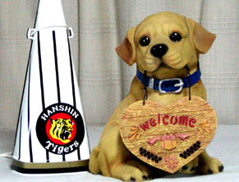
前編は、ちょっと固くて
つまらなかった・・
この続編では、思いつくままに
作品を考えてみました。
勿論、独断専行ですが・・・。

ラベル、名刺、はがき、案内の文書 等です。
ご覧頂いて、ご意見を頂ければ、大変有難いです。
私 も
楽しんで
いますよ

ラベルです。
＜＜ お 台 所 ＞＞
砂 糖
塩

味 り ん
料理酒
醤 油

の り
お 茶 り

＜＜ ビジネス ＞＞

エコ対策 会 議 資 料
平成１7年7月１２日

個人情報について

メ モ 用 紙

入れてください
使ってください
ス ロ ー ラ イ フ
関 係 資 料

お母さんの
コーラス会予定表
お父さんの
スケジュール

茨 木
パソコンクラブ

麻 里
ちゃんの
連絡帳

淳一くんの連絡票

ワン！
ワン！！

ローラの家

名刺 ； ２ 種類です。

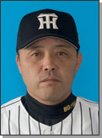
プロ野球 阪神タイガース
監 督 岡 田 彰 布


〒 777-8888
西宮市甲子園本町1丁目９－９

プロ野球
日 本 一
阪神タイガース

プロ野球 阪神タイガース

監 督 岡 田 彰 布

〒 777-8888
西宮市甲子園本町1丁目９－９



プロ野球 阪神タイガース

監 督
岡 田 彰 布

〒 777-8888
西宮市甲子園本町1丁目９－９

茨 木 家  家 長 茨 木 童 子  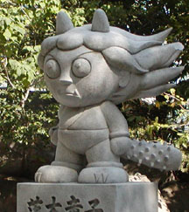  〒100-9999  茨木市元町１丁目  １番１号 |  | 茨 木 家  家 長    茨 木 童 子  〒100-9999  茨木市元町１丁目１番１号
茨 木
童 子

茨 木 家 家 長  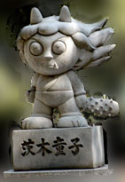  茨 木 童 子  〒100-9999  茨木市元町１丁目  １番１号 |  | 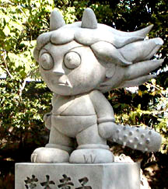  茨 木 家  家 長  茨 木 童 子  〒100-9999  茨木市元町１丁目  １番１号

ハガキを書いてみました

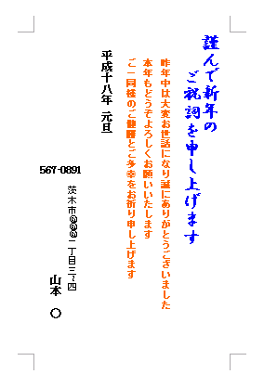
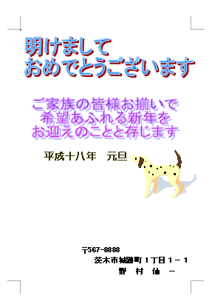



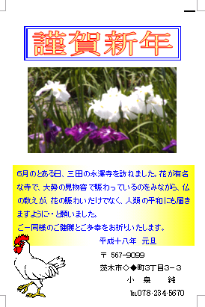

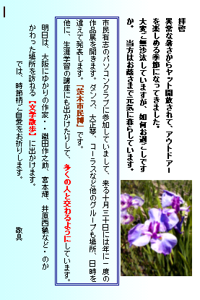

＜ 案内文書の作例 ＞
